K8s 在线集群搭建
参考网址：
https://baijiahao.baidu.com/s?id=1693739720541425345&wfr=spider&for=pc

1、机器准备
这里我们准备三台虚拟机，一台master,二台node
机器角色 | ip | 主机名
master | 192.168.37.110 | master
node | 192.168.37.111 | Node01
node | 192.168.37.112 | Node02

2：安装前的环境确认
三台机器都需要执行：
a：三台机器都可以联网，uname -a查看内核是否大于等于3.1
b：关闭三台机器的防火墙
systemctl status firewalld 查看防火墙是否关闭
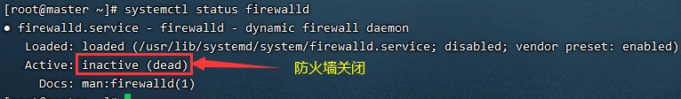
systemctl stop firewalld 暂时关闭防火墙
systemctl disable firewalld 永久关闭防火墙
c：关闭selinux
SELinux 主要作用就是最大限度地减小系统中服务进程可访问的资源
sed -i 's/enforcing/disabled/' /etc/selinux/config

d：关闭swap（关闭内存交换）
swapoff –a # 临时关闭
vi /etc/fstab # 永久关闭
注释这一行：/mnt/swap swap swap defaults 0 0
free -m查看swap是否全为0，全部为零则已经关闭内存交换
e：修改三台机器的主机名,分别在三台机器上执行命令
hostnamectl set-hostname master &&bash
hostnamectl set-hostname node01 &&bash
hostnamectl set-hostname node02 &&bash
f：在master的机器上添加hosts，在192.168.37.110上执行命令
cat >> /etc/hosts << EOF
192.168.37.110 master
192.168.37.111 node01
192.168.37.112 node02
EOF
g：将桥接的IPV4流量传递到iptables的链，三台机器都执行命令
cat > /etc/sysctl.d/k8s.conf << EOF
net.bridge.bridge-nf-call-ip6tables = 1
net.bridge.bridge-nf-call-iptables = 1
EOF

h：所有节点执行命令，生效
sysctl --system
i：同步每个服务器的时间和时区
yum install ntpdate -y
ntpdate time.windows.com
cp /usr/share/zoneinfo/Asia/Shanghai /etc/localtime

3：三台机器全部安装docker
所有机器都需安装
3.1：配置阿里云的镜像
wget http://mirrors.aliyun.com/docker-ce/linux/centos/docker-ce.repo -O /etc/yum.repos.d/docker-ce.repo
3.2：刷新yum源
yum clean all
yum makecache
yum -y update
3.3：安装docker
可以查看所有仓库中所有docker版本，并选择特定版本安装
yum list docker-ce --showduplicates | sort -r
安装Docker，命令：yum install docker-ce-版本号，我选的是docker-ce-18.03.1.ce，如下
yum install docker-ce-18.03.1.ce
（期间要选择确认，输入 y 即可）

如果之前机器上有安装过，先删除，执行
yum remove docker docker-client docker-client-latest docker-common docker-latest docker-latest-logrotate docker-logrotate docker-selinux docker-engine-selinux docker-engine

4：配置kubeadm,kubelet,kubectl镜像
kubelet：运行在集群所有节点上,负责启动POD和容器
kubeadm：用于初始化集群
kubectl：kubenetes命令行工具，通过kubectl可以部署和管理应用，查看各种资源，创建，删除和更新组件
所有机器都需要：
4.1：创建yum源的文件
cat > kubernetes.repo << EOF
[kubernetes]
name=Kubernetes
baseurl=https://mirrors.aliyun.com/kubernetes/yum/repos/kubernetes-el7-x86_64
enabled=1
gpgcheck=1
repo_gpgcheck=1
gpgkey=https://mirrors.aliyun.com/kubernetes/yum/doc/yum-key.gpg https://mirrors.aliyun.com/kubernetes/yum/doc/rpm-package-key.gpg
EOF

4.2：将文件移到yum的目录
mv kubernetes.repo /etc/yum.repos.d/

5：安装kubeadm,kubelet,kubectl
在部署kubernetes时，要求master node和worker node上的版本保持一致，否则会出现版本不匹配导致奇怪的问题出现。本文将介绍如何在CentOS系统上，使用yum安装指定版本的Kubernetes。
我们需要安装指定版本的kubernetes。那么如何做呢？在进行yum安装时，可以使用下列的格式来进行安装：
yum install -y kubelet-<version> kubectl-<version> kubeadm-<version>
yum install -y kubelet-1.17.0 kubeadm-1.17.0 kubectl-1.17.0
不指定则版本号默认为最新版本
使用yum list kubeadm --showduplicates 可以查看版本列表
所有机器都需要：
a、 yum install -y kubelet kubeadm kubectl
如果使用yum安装程序时，提示xxx.rpm公钥尚未安装
使用 yum install xxx.rpm --nogpgcheck跳过公钥检查
yum install -y kubelet kubeadm kubectl --nogpgcheck
b、 systemctl enable kubelet

6：初始化kubeadm(只在master机器上)
只执行master机器192.168.37.110：
kubeadm init \
--apiserver-advertise-address=192.168.37.110 \
--image-repository registry.aliyuncs.com/google_containers \
--kubernetes-version v1.23.4 \
--service-cidr=10.96.0.0/12 \
--pod-network-cidr=10.244.0.0/16
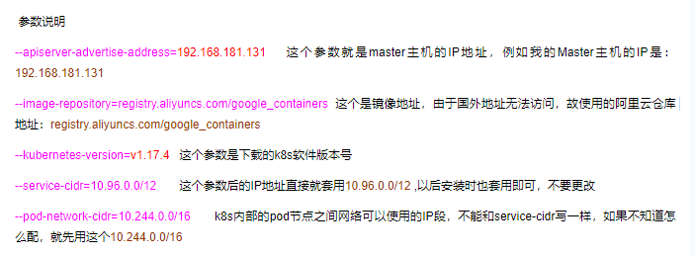
当出现下图所示说明k8s初始化成功
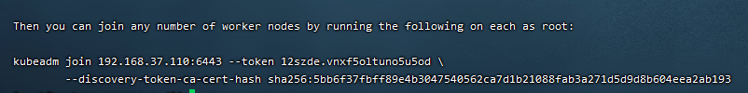
初始化成功可以通过docker images 查看到k8s的docekr镜像信息
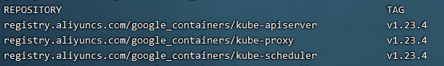
如果出现 Failed to run kubelet" err="failed to run Kubelet: 错误
原因 docker和kubernetes所使用的cgroup不一致导致
解决方法：在docker中修改配置文件（修改所以机器）
cat > /etc/docker/daemon.json <<EOF
{"exec-opts": ["native.cgroupdriver=systemd"]}
EOF
修改daemon.json后重启docker
systemctl daemon-reload
systemctl restart docker
所有节点(master和node)重置:kubeadm reset

7：将k8s生成的管理员连接k8s集群的配置文件考到它默认的工作目录
目的是可以通过kubectl连接k8s集群了，执行命令：
只在master上执行
mkdir -p $HOME/.kube
sudo cp -i /etc/kubernetes/admin.conf $HOME/.kube/config
sudo chown $(id -u):$(id -g) $HOME/.kube/config
测试：
kubectl get node
当STATUS 的状态为Ready时候说明成功 NOTReady 不成功
VETRSION 为当前版本号（这里为NotReady可以先忽略）
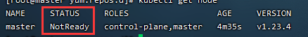

查看pod的命名空间（这里两个cordens 状态为Pendin先忽略可继续向下执行）
kubectl get pod --all-namespaces
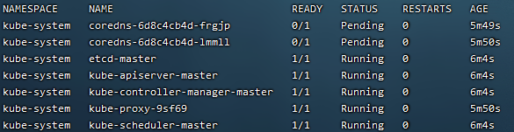

8：安装pod网络插件CNI
只在master上执行
kubectl apply -f https://raw.githubusercontent.com/coreos/flannel/master/Documentation/kube-flannel.yml
装好之后执行（第七步的coredns状态也变成了Running）
kubectl get pods -n kube-system（执行后所有节点全部启动如下图）
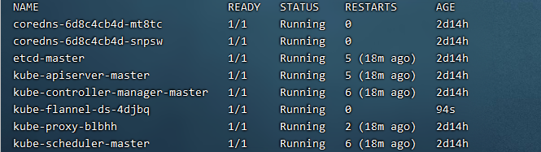
flannel状态为：Running
在执行 kubectl get node
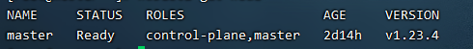
此时第七步中的STATUS状态由 NotReady变成Ready

9.配置KUBECONFIG变量
只执行master机器192.168.37.110：
先去etc/profile环境变量中看看是否已经配置环境变量中，若没有则执行以下命令。
echo "export KUBECONFIG=/etc/kubernetes/admin.conf" >> /etc/profile
source /etc/profile
echo $KUBECONFIG #应该返回/etc/kubernetes/admin.conf
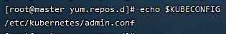

10：将节点加入集群中
a：执行命令（在master机器上）
kubeadm token list #查看现在有的token
kubeadm token create #生成一个新的token
kubeadm token create --ttl 0 #生成一个永远不过期的token
b：获取ca证书sha256编码hash值（在master机器上运行）
openssl x509 -pubkey -in /etc/kubernetes/pki/ca.crt | openssl rsa -pubin -outform der 2>/dev/null | openssl dgst -sha256 -hex | sed 's/^.* //'
c：加入节点（在要加入的机器上）
kubeadm join master机器Ip:6443 --token 9.1步查到没过期token --discovery-token-ca-cert-hash sha256:9.2中获取的字符串
（例如：kubeadm join 192.168.37.113:6443 --token 1ayh8d.appc4wdm4i252pha --discovery-token-ca-cert-hash sha256:1c1f329742faf59cff79dd25a0f748a0a92237c16fbd99b9ddf29df08443d4b6）

d：在master机器上执行命令，查看现在的节点情况
kubectl get nodes (等STATUS状态全为Ready)
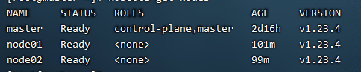

11：部署K8s的管理页面Dashboard
a：在master中执行下列命令：
kubectl apply -f https://raw.githubusercontent.com/kubernetes/dashboard/v2.0.0-beta8/aio/deploy/recommended.yaml
b：默认Dashboard只能集群内部访问，需要修改service为nodePort类型，暴露到外部，执行命令将配置文件下载下来
wget https://raw.githubusercontent.com/kubernetes/dashboard/v2.0.0-beta8/aio/deploy/recommended.yaml

c：修改这个文件
vi recommended.yaml
(新增内容如下两个)
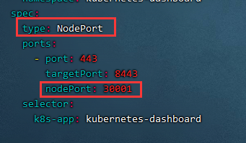
d：重新加载运行配置文件
kubectl apply -f recommended.yaml

12：访问k8s管理页面
https://master机器ip:30001（https://192.168.37.110:3001）
注意：这里必须是https的方式，如果谷哥浏览器不能访问，谷哥有的版本没有添加信任的地方，无法访问，可使用firefox或者其它浏览器。
如果出现一下情况，在任意空白处输入：thisisunsafe
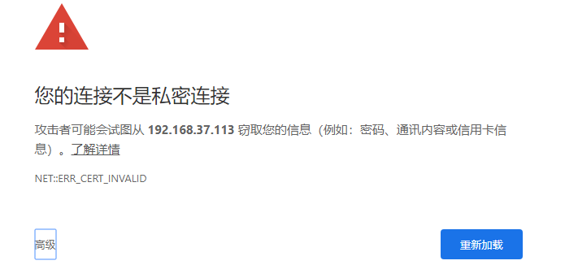
12：创建默认service account并绑定默认cluster-admin管理员集群角色
12.1：在master机器上执行命令：
kubectl create serviceaccount dashboard-admin -n kube-system
kubectl create clusterrolebinding dashboard-admin --clusterrole=cluster-admin --serviceaccount=kube-system:dashboard-admin
kubectl describe secrets -n kube-system $(kubectl -n kube-system get secret | awk '/dashboard-admin/{print $1}')
12.2：将生成的token复制到页面就可以登陆了

